附件1：考生考试流程（考试手机）
一、调试摄像头（根据实际考试为准，说明仅为样图）
当考生使用正确的浏览器和移动设备打开考试地址，界面如下：
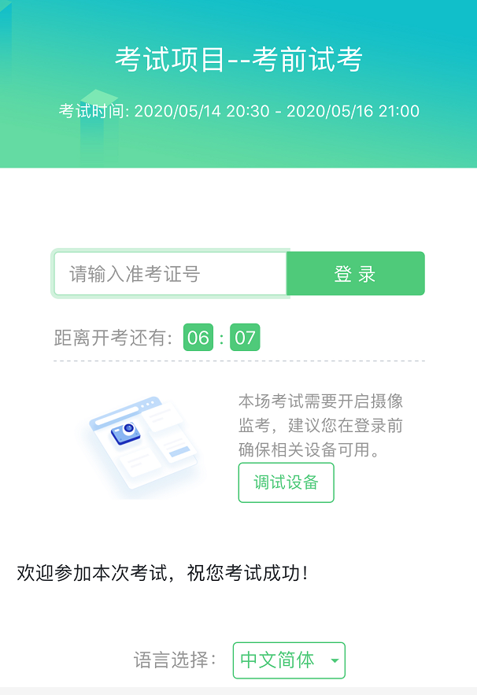
点击“调试设备”测试本机摄像头是否可用，确认摄像头可用即可登录考试。
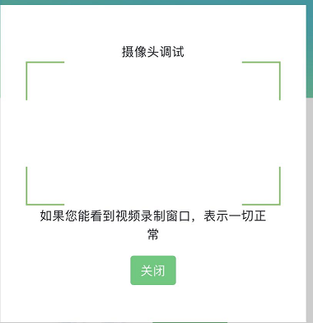
二、登录
在登录界面输入准考证号登录即可。（注：在登录时段内才可以登录）
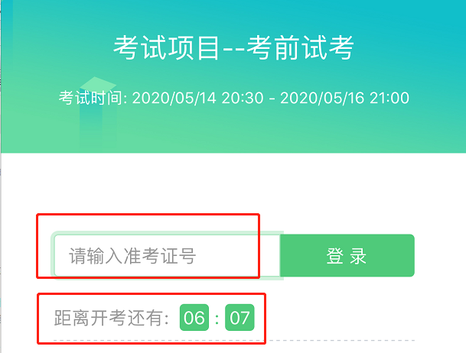
注：若考试未到登录时间，则登录框会显示距离开考还有多久的倒计时。
三、信息确认
确认自己的基本信息，如果信息无误，点击“确定”，进入下一界面（以实际考试信息为准，下图仅为样图）。

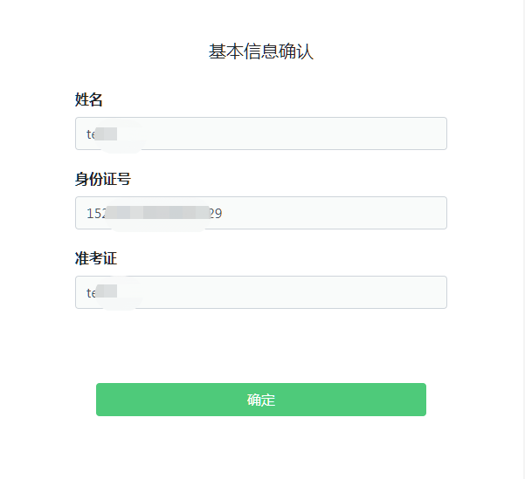
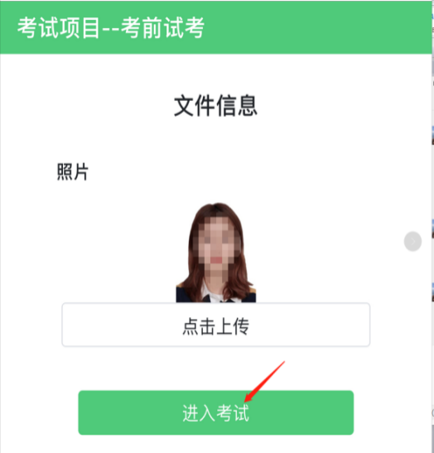
核对照片是否为本人照片（不需上传任何照片），无误后，单击“进入考试”按钮，进入“照片拍摄”界面。
在照片拍摄界面，向上滑动界面，出现拍摄按钮，脸部对准镜头，拍摄图片，点击“完成”按钮，进入考前提示界面，点击“知道了，继续答题”按钮，进入答题界面。
四、答题&交卷
点击“开始答题”按钮，进入考试界面；
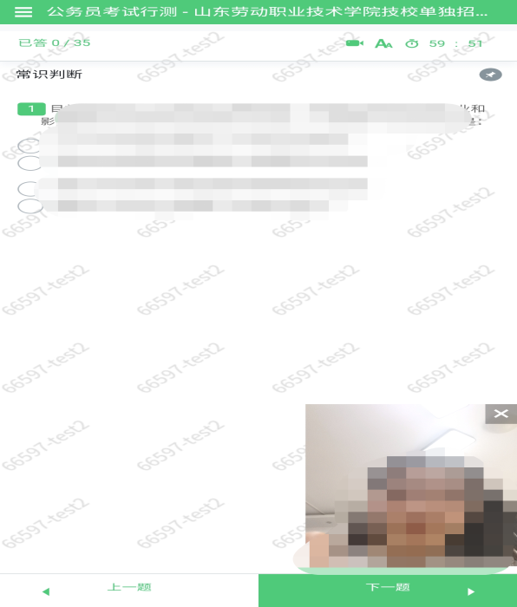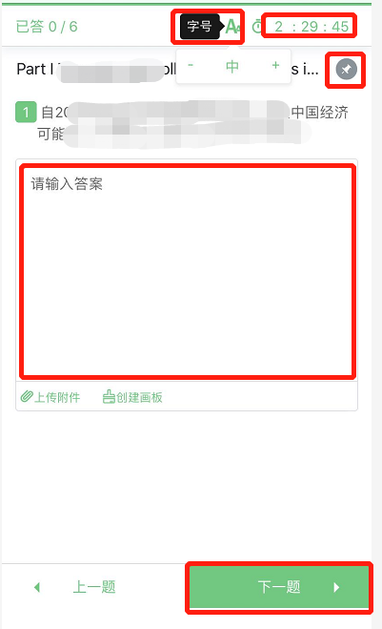
考生答题时，可关闭考试手机右下角的监控画面。
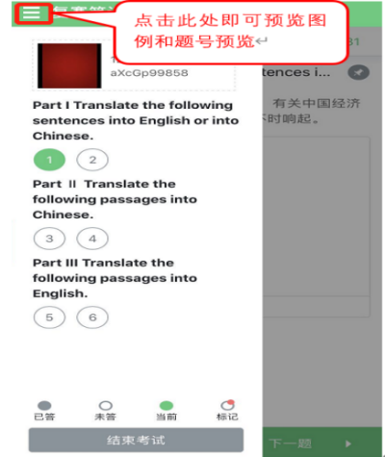
若考试包含多个单元，需先结束当前单元后进入下一单元的答题（注意：结束单元后不可再返回修改该单元答案，请考生确认无误后再结束）
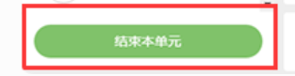
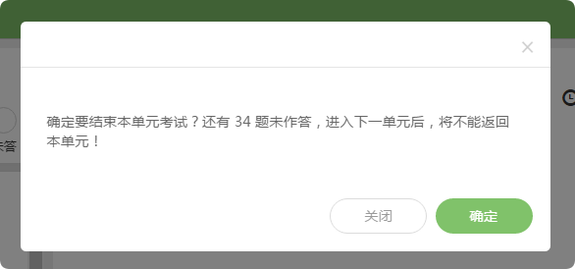
考试界面有显示考试计时，考完后点击右下角“结束考试”即可交卷。
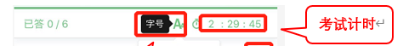
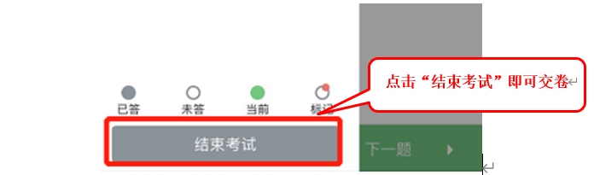
完成所有单元考试后，“结束考试”即可交卷。

